Приложение 1
к решению Совета депутатов
муниципального округа Северное Бутово в городе Москве
от 8 декабря 2023 г. № 13/1
ПОЛОЖЕНИЕ О ГЕРБЕ
МУНИЦИПАЛЬНОГО ОКРУГА СЕВЕРНОЕ БУТОВО
В ГОРОДЕ МОСКВЕ
Положение о гербе муниципального округа Северное Бутово в городе Москве (далее – Положение) устанавливает герб муниципального округа Северное Бутово в городе Москве (далее – муниципальный округ Северное Бутово), его геральдическое описание и обоснование символики (семантику), а также порядок его воспроизведения и использования.
1. Общие положения
1.1. Герб муниципального округа Северное Бутово является официальным символом муниципального округа Северное Бутово.
1.2. Герб муниципального округа Северное Бутово отражает исторические, культурные, национальные и иные местные традиции и особенности.
1.3. Герб муниципального округа Северное Бутово подлежит государственной регистрации в порядке, установленном федеральным законодательством и законодательством города Москвы.
2. Геральдическое описание и обоснование символики
(семантика) герба муниципального округа Северное Бутово
2.1. Геральдическое описание герба муниципального округа Северное Бутово:
"В скошенном слева лазоревом и зеленом поле над серебряной оконечностью, выложенной бутовыми (неправильной формы) камнями, – серебряный с золотыми носовой стрелкой, ободом и украшениями, древнерусский шлем".
2.2. Обоснование символики (семантика) герба муниципального округа Северное Бутово.
В гербе языком символов и аллегорий отражены исторические, культурные и географические особенности муниципального образования.
Основание герба, выложенное бутовыми камнями, символизирует название района (бут – камень неправильной формы, использовавшийся для строительства). Бутовые камни символизируют также активное строительство, в том числе различных экспериментальных жилых комплексов, на территории муниципального округа.
Древнерусский шлем символизирует особенности топонимики муниципального округа – многие улицы названы в честь русских воинов и их подвигов в защите Отечества, среди них улицы Ратная, Куликовская, бульвар Дмитрия Донского.
Также дополняют символику герба использованные цвета, имеющих свое общее значение:
Золото – символ интеллекта, уважения, стабильности.
Серебро – символ чистоты, совершенства, мира и взаимопонимания.
Лазоревый (синий) цвет – символ красоты, мягкости, величия, верности и безупречности, также часто используется как символ водных богатств.
Зеленый цвет – символ жизни, возрождения и роста, подчеркивает природные особенности муниципального округа, который практически утопает в зелени.

3. Порядок воспроизведения герба муниципального округа
Северное Бутово
3.1. Герб муниципального округа Северное Бутово может воспроизводиться:
- в многоцветном варианте (приложение 1);
- в одноцветном контурном варианте (приложение 2);
- в одноцветном контурном варианте с условной штриховкой для обозначения цветов герба (приложение 3).
Рисунки герба, приведенные в приложениях 1-3, являются неотъемлемой частью настоящего Положения.
3.2. Варианты герба муниципального округа Северное Бутово, указанные в пункте 3.1 настоящего Положения, равно допустимы.
3.3. Воспроизведение герба муниципального округа Северное Бутово, независимо от его размеров и техники исполнения, должно точно соответствовать геральдическому описанию, приведенному в пункте 2.1 настоящего Положения.
4. Порядок размещения герба
муниципального округа Северное Бутово
4.1. Порядок размещения Государственного герба Российской Федерации, герба города Москвы, герба муниципального округа Северное Бутово и иных геральдических знаков производится в соответствии с федеральным законодательством и законодательством города Москвы, регулирующими правоотношения в сфере геральдики.
4.2. При одновременном размещении герба города Москвы (1) и герба муниципального округа Северное Бутово (2), герб муниципального округа Северное Бутово располагается правее (расположение гербов по схеме 1–2).
4.3. При одновременном размещении Государственного герба Российской Федерации (1), герба города Москвы (2) и герба муниципального округа Северное Бутово (3), Государственный герб Российской Федерации размещается в центре. Слева от Государственного герба Российской Федерации располагается герб города Москвы, справа от Государственного герба Российской Федерации располагается герб муниципального округа Северное Бутово (размещение гербов по схеме 2-1-3).
4.4. При одновременном размещении чётного числа гербов (например, 6-ти), гербы располагаются по схеме 5–3–1–2–4–6, где 1 – Государственный герб Российской Федерации, 2 – герб города Москвы, 3 – герб муниципального округа Северное Бутово. Далее, поочерёдно в алфавитном порядке справа и слева, располагаются гербы иных муниципальных образований, эмблемы, геральдические знаки общественных объединений, предприятий, учреждений или организаций.
4.5. При одновременном размещении нечётного числа гербов (например, 5-ти), гербы располагаются по схеме 4–2–1–3–5, где 1 – Государственный герб Российской Федерации, 2 – герб города Москвы, 3 – герб муниципального округа Северное Бутово. Далее, поочерёдно в алфавитном порядке слева и справа, располагаются гербы иных муниципальных образований, эмблемы, геральдические знаки общественных объединений, предприятий, учреждений или организаций.
4.6. Расположение гербов, установленное в пунктах 4.2–4.5 настоящего Положения, указано "от зрителя".
4.7. При одновременном размещении гербов, указанных в пунктах
4.2–4.5 настоящего Положения, размер герба муниципального округа Северное Бутово не может превышать размеры Государственного герба Российской Федерации, герба города Москвы.
4.8. При одновременном размещении гербов, указанных в пунктах
4.2–4.5 настоящего Положения, высота размещения герба муниципального округа Северное Бутово не может превышать высоту размещения Государственного герба Российской Федерации, герба города Москвы.
4.9. При одновременном размещении гербов, указанных в пунктах
4.2–4.5 настоящего Положения, они должны быть выполнены в единой (ом) технике (стиле) исполнения.
4.10. При проведении на территории муниципального округа Северное Бутово официальных мероприятий размещение Государственного герба Российской Федерации, герба города Москвы, герба муниципального округа Северное Бутово, гербовых эмблем административных округов города Москвы и иных геральдических знаков в обязательном порядке требует согласования с Геральдическим советом города Москвы.
5. Порядок использования герба
муниципального округа Северное Бутово
5.1. Герб муниципального округа Северное Бутово в многоцветном варианте размещается:
1) на вывесках, фасадах зданий органов местного самоуправления муниципального округа Северное Бутово;
2) в залах заседаний органов местного самоуправления муниципального округа Северное Бутово;
3) в кабинете главы муниципального округа Северное Бутово;
4) на официальных сайтах органов местного самоуправления муниципального округа Северное Бутово в информационно-телекоммуникационной сети "Интернет".
5.2. Герб муниципального округа Северное Бутово используется на бланках:
1) главы муниципального округа Северное Бутово;
2) Совета депутатов муниципального округа Северное Бутово;
3) депутатов Совета депутатов муниципального округа Северное Бутово;
4) аппарата Совета депутатов муниципального округа Северное Бутово;
5) удостоверений к знакам отличия муниципального округа Северное Бутово, установленных муниципальными правовыми актами.
5.3. Герб муниципального округа Северное Бутово в многоцветном варианте используется при проведении:
1) протокольных мероприятий;
2) торжественных мероприятий, церемоний с участием должностных лиц государственных органов города Москвы, главы муниципального округа Северное Бутово, официальных представителей муниципального округа Северное Бутово;
3) иных официальных мероприятий.
5.4. Герб муниципального округа Северное Бутово в многоцветном варианте может размещаться (помещаться):
1) в кабинетах сотрудников аппарата Совета депутатов муниципального округа Северное Бутово;
2) на стелах, указателях, знаках, обозначающих границу муниципального округа Северное Бутово при въезде и выезде с территории муниципального округа Северное Бутово.
5.5. Герб муниципального округа Северное Бутово может изображаться:
1) на знаках отличия, установленных решениями Совета депутатов муниципального округа Северное Бутово;
2) на официальных периодических печатных изданиях, учредителями которых являются органы местного самоуправления муниципального округа Северное Бутово;
3) на конвертах, открытках, приглашениях, календарях, а также на представительской продукции (значки, вымпелы, буклеты и иная продукция) органов местного самоуправления муниципального округа Северное Бутово.
5.6. Герб муниципального округа Северное Бутово может быть использован в качестве геральдической основы для разработки знаков различия, знаков отличия муниципального округа Северное Бутово.
5.7. Герб муниципального округа Северное Бутово в одноцветном контурном варианте помещается на гербовых печатях органов местного самоуправления муниципального округа Северное Бутово.
5.8. Использование герба муниципального округа Северное Бутово или его воспроизведение в случаях, не предусмотренных пунктами 5.1–5.7 настоящего Положения, является неофициальным использованием герба муниципального округа Северное Бутово.
5.9. Использование герба муниципального округа Северное Бутово в случаях, не предусмотренных пунктами 5.1–5.7 настоящего Положения, осуществляется по согласованию с органами местного самоуправления муниципального округа Северное Бутово, в порядке, установленном Советом депутатов муниципального округа Северное Бутово.
5.10. Порядок изготовления, хранения и уничтожения изображения герба, а также бланков, печатей и иных носителей изображения герба муниципального округа Северное Бутово устанавливается решением Совета депутатов муниципального округа Северное Бутово.
6. Контроль и ответственность
за нарушение настоящего Положения
6.1. Контроль за соблюдением настоящего Положения осуществляет аппарат Совета депутатов муниципального округа Северное Бутово.
6.2. Нарушение норм, установленных настоящим Положением, влечет за собой ответственность в соответствии с законодательством города Москвы.
6.3. Нарушениями порядка воспроизведения и использования герба муниципального округа Северное Бутово являются:
1) использование герба в качестве основы гербов и флагов общественных объединений, учреждений, организаций, независимо от их организационно-правовой формы;
2) использование герба в качестве средства визуальной идентификации и рекламы товаров, работ и услуг, если реклама этих товаров, работ и услуг запрещена или ограничена в соответствии с федеральным законодательством и законодательством города Москвы;
3) использование герба или его воспроизведение с нарушением порядка воспроизведения, размещения и использования герба, установленных настоящим Положением;
4) воспроизведение герба, несоответствующее установленному в пункте 2.1 геральдическому описанию герба настоящего Положения;
5) воспроизведение герба с искажениями, не являющимися допустимыми геральдическими интерпретациями;
6) надругательство над гербом, в том числе путем нанесения надписей, рисунков оскорбительного содержания, использования в оскорбляющем нравственность качестве;
7) умышленное повреждение герба.
6.4. Производство по делам об административных правонарушениях, предусмотренных пунктом 6.3, осуществляется в порядке, установленном главой 14 Закона города Москвы от 21 ноября 2007 г. № 45 "Кодекс города Москвы об административных правонарушениях".
7. Заключительные положения
7.1. Внесение в композицию герба муниципального округа Северное Бутово каких-либо изменений допустимо в соответствии с федеральным законодательством и законодательством города Москвы, регулирующими правоотношения в сфере геральдики.
7.2. Права на использование герба муниципального округа Северное Бутово, с момента установления его Советом депутатов муниципального округа Северное Бутово в качестве официального символа муниципального округа Северное Бутово, принадлежат органам местного самоуправления муниципального округа Северное Бутово.
7.3. Герб муниципального округа Северное Бутово, с момента установления его Советом депутатов муниципального округа Северное Бутово в качестве официального символа муниципального округа Северное Бутово, согласно пункту 2 части 6 статьи 1259 части 4 Гражданского кодекса Российской Федерации авторским правом не охраняется.
7.4. Настоящее Положение хранится в установленном порядке на бумажном и электронном носителе и доступно для ознакомления всем заинтересованным лицам.

Приложение 1
к Положению "О гербе муниципального округа Северное Бутово в городе Москве"

МНОГОЦВЕТНЫЙ РИСУНОК ГЕРБА
МУНИЦИПАЛЬНОГО ОКРУГА СЕВЕРНОЕ БУТОВО В ГОРОДЕ МОСКВЕ
(гербовый щит)

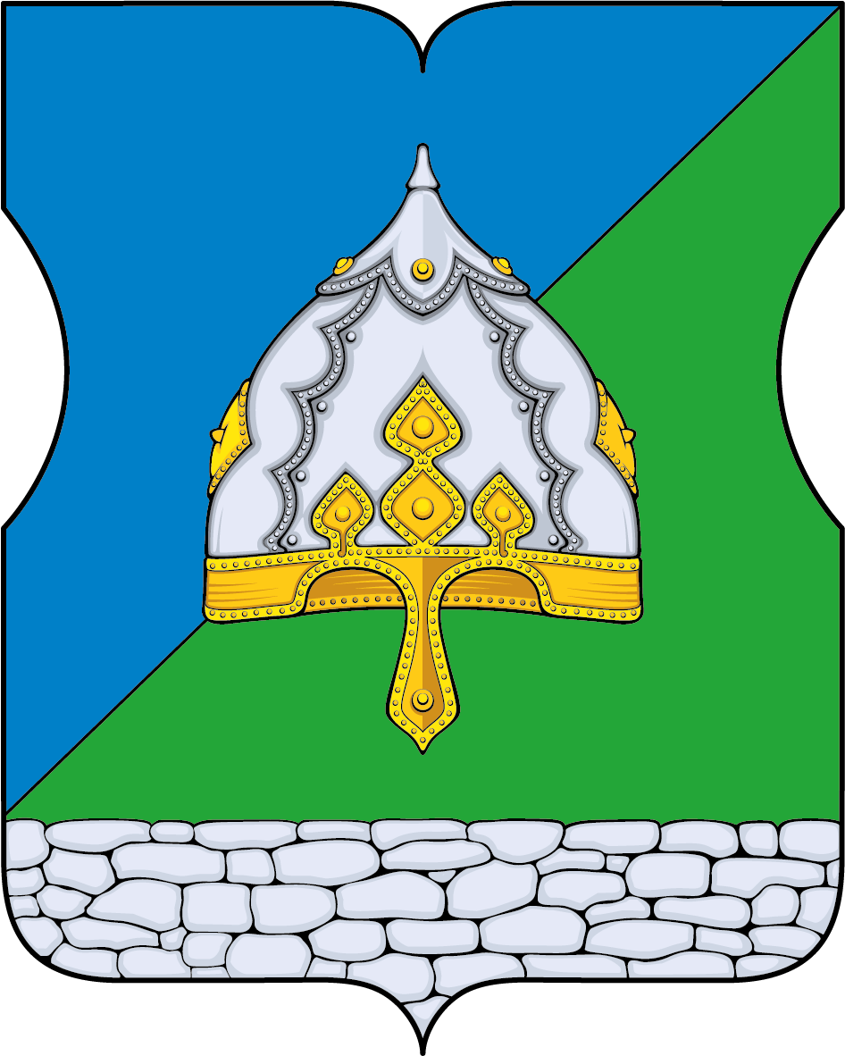

Приложение 2
к Положению "О гербе
муниципального округа Северное Бутово в городе Москве"

ОДНОЦВЕТНЫЙ КОНТУРНЫЙ РИСУНОК ГЕРБА
МУНИЦИПАЛЬНОГО ОКРУГА СЕВЕРНОЕ БУТОВО В ГОРОДЕ МОСКВЕ
(гербовый щит)

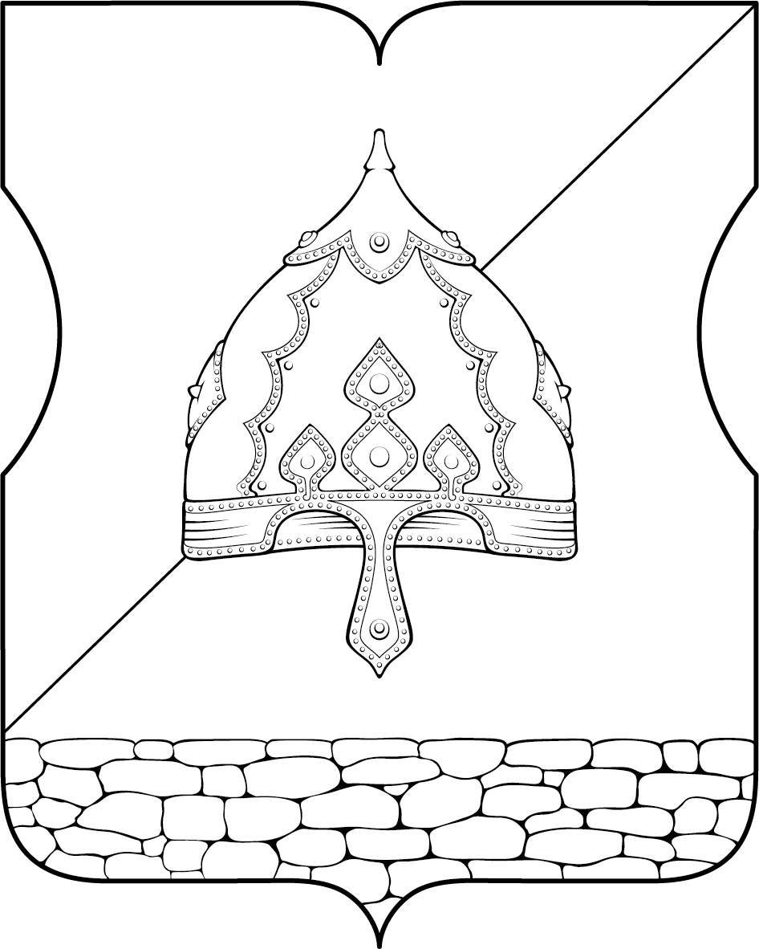

Приложение 3
к Положению "О гербе
муниципального округа Северное Бутово в городе Москве"

ОДНОЦВЕТНЫЙ КОНТУРНЫЙ РИСУНОК С УСЛОВНОЙ
ШТРИХОВКОЙ ДЛЯ ОБОЗНАЧЕНИЯ ЦВЕТОВ ГЕРБА
МУНИЦИПАЛЬНОГО ОКРУГА СЕВЕРНОЕ БУТОВО В ГОРОДЕ МОСКВЕ
(гербовый щит)

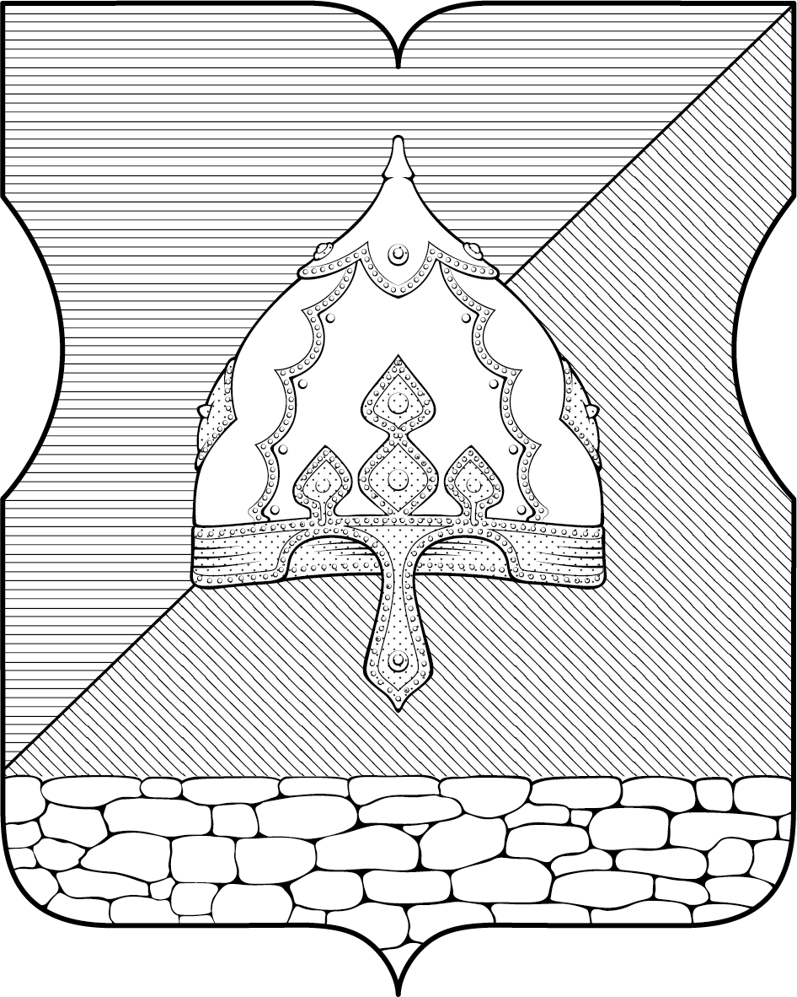

Приложение 2
к решению Совета депутатов
муниципального округа Северное Бутово в городе Москве
от 8 декабря 2023 г. № 13/1
ПОЛОЖЕНИЕ О ФЛАГЕ
МУНИЦИПАЛЬНОГО ОКРУГА Северное Бутово
В ГОРОДЕ МОСКВЕ
Положение о флаге муниципального округа Северное Бутово в городе Москве (далее – Положение) устанавливает описание и обоснование символики (семантику) флага муниципального округа Северное Бутово в городе Москве (далее – муниципальный округ Северное Бутово), а также порядок его воспроизведения и использования.
1. Общие положения
1.1. Флаг муниципального округа Северное Бутово является официальным символом муниципального округа Северное Бутово.
1.2. Флаг муниципального округа Северное Бутово отражает исторические, культурные, национальные и иные местные традиции и особенности.
1.3. Флаг муниципального округа Северное Бутово подлежит государственной регистрации в порядке, установленном законодательством Российской Федерации и законодательством города Москвы.
2. Описание и обоснование символики (семантика) флага
муниципального округа Северное Бутово
2.1. Описание флага муниципального округа Северное Бутово:
"Прямоугольное полотнище с отношением ширины к длине 2:3, воспроизводящее композицию герба муниципального образования с заменой геральдических серебра, золота и лазури белым, желтым и синим цветами соответственно".
2.2. Обоснование символики (семантика) флага муниципального округа Северное Бутово.
Флаг разработан на основе герба и повторяет его символику.
Нижняя часть флага, выложенная бутовыми камнями, символизирует название района (бут – камень неправильной формы, использовавшийся для строительства). Бутовые камни символизируют также активное строительство, в том числе различных экспериментальных жилых комплексов, на территории муниципального округа.
Древнерусский шлем символизирует особенности топонимики муниципального округа – многие улицы названы в честь русских воинов и их подвигов в защите Отечества, среди них улицы Ратная, Куликовская, бульвар Дмитрия Донского.
Также дополняют символику флага использованные цвета, имеющих свое общее значение:
Желтый цвет (золото) – символ интеллекта, уважения, стабильности.
Белый цвет (серебро) – символ чистоты, совершенства, мира и взаимопонимания.
Синий цвет – символ красоты, мягкости, величия, верности и безупречности, также часто используется как символ водных богатств.
Зеленый цвет – символ жизни, возрождения и роста, подчеркивает природные особенности муниципального округа, который практически утопает в зелени.
3. Порядок воспроизведения флага
муниципального округа Северное Бутово
3.1. Флаг муниципального округа Северное Бутово может воспроизводиться в многоцветном варианте (приложение к настоящему Положению).
3.2. Воспроизведение флага муниципального округа Северное Бутово, независимо от его размеров и техники исполнения, должно точно соответствовать описанию, приведенному в пункте 2.1 настоящего Положения.
4. Порядок размещения флага
муниципального округа Северное Бутово
4.1. Порядок размещения (вывешивания, выноса, подъема) Государственного флага Российской Федерации, копии Знамени Победы, флага города Москвы, флага муниципального округа Северное Бутово и иных флагов производится в соответствии с федеральным законодательством и законодательством города Москвы, регулирующих правоотношения в сфере геральдики.
4.2. При одновременном размещении (вывешивании) Государственного флага Российской Федерации (1), флага города Москвы (2) и флага муниципального округа Северное Бутово (3), Государственный флаг Российской Федерации размещается в центре. Слева от Государственного флага Российской Федерации (1) располагается флаг города Москвы (2), справа от Государственного флага Российской Федерации располагается флаг муниципального округа Северное Бутово (3) (размещение флагов по схеме 2–1–3).
4.3. При одновременном размещении (вывешивании) Государственного флага Российской Федерации (1), копии Знамени Победы (2), флага города Москвы (3) и флага муниципального округа Северное Бутово (4) они располагаются по схеме 3-1-2-4.
4.4. При одновременном размещении (вывешивании) Государственного флага Российской Федерации (1), копии Знамени Победы (2), флага города Москвы (3), флага административного округа (4) и флага муниципального округа Северное Бутово (5) эти флаги располагаются по схеме 4–2–1–3–5.
4.5. При одновременном размещении (вывешивании) флага города Москвы (1) и флага муниципального округа Северное Бутово (2) флаг муниципального округа Северное Бутово располагается правее (расположение флагов по схеме 1–2).
4.6. При одновременном размещении (вывешивании) чётного числа флагов (например, 6-ти), флаги располагаются по схеме 5–3–1–2–4–6, где
1 – Государственный флаг Российской Федерации, 2 – флаг города Москвы,
3 – флаг муниципального округа Северное Бутово. Далее, поочерёдно в алфавитном порядке справа и слева, располагаются флаги иных муниципальных образований, общественных объединений, предприятий, учреждений или организаций.
4.7. При одновременном размещении (вывешивании) нечётного числа флагов (например, 5-ти), флаги располагаются по схеме 4–2–1–3–5, где
1 – Государственный флаг Российской Федерации, 2 – флаг города Москвы,
3 – флаг муниципального округа Северное Бутово. Далее, поочерёдно в алфавитном порядке слева и справа, располагаются флаги иных муниципальных образований, общественных объединений, предприятий, учреждений или организаций.
4.8. Расположение флагов, установленное в пунктах 4.2–4.7 настоящего Положения указано "от зрителя".
4.9. При одновременном размещении (вывешивании) флагов, копии Знамени Победы, размер флага муниципального округа Северное Бутово не может превышать размеры Государственного флага Российской Федерации, копии Знамени Победы, флага города Москвы.
4.10. При одновременном размещении (вывешивании) флагов, копии Знамени Победы, указанных в пунктах 4.2–4.7 настоящего Положения, высота размещения флага муниципального округа Северное Бутово не может превышать высоту размещения Государственного флага Российской Федерации, копии Знамени Победы, флага города Москвы.
4.11. При одновременном размещении (вывешивании) флагов и копии Знамени Победы, указанных в пунктах 4.2–4.7 настоящего Положения, все флаги должны быть выполнены в единой(ом) технике (стиле) исполнения.
4.12. В дни траура Государственный флаг Российской Федерации, флаг города Москвы, флаг муниципального округа Северное Бутово приспускаются до половины высоты флагштока (мачты). При невозможности приспустить флаги, а также, если флаги установлены в помещении, к верхней части древка выше полотнища флагов крепятся черные сложенные пополам и прикрепленные за место сложения ленты, длины которых равны длинам полотнищ флагов, а ширины составляют не менее 1/10 от ширин полотнищ флагов.
4.13. При проведении на территории муниципального округа Северное Бутово официальных мероприятий, размещение Государственного флага Российской Федерации, копии Знамени Победы, флага города Москвы, флагов административных округов города Москвы, флага муниципального округа Северное Бутово и иных флагов в обязательном порядке требует согласования с Геральдическим советом города Москвы.
5. Порядок использования флага
муниципального округа Северное Бутово
5.1. Флаг муниципального округа Северное Бутово установлен (поднят, размещен, вывешен) постоянно:
1) на зданиях органов местного самоуправления муниципального округа Северное Бутово;
2) в залах заседаний органов местного самоуправления муниципального округа Северное Бутово;
3) в кабинете главы муниципального округа Северное Бутово.
5.2. Флаг муниципального округа Северное Бутово устанавливается (поднимается, размещается, вывешивается) при проведении:
1) протокольных мероприятий;
2) торжественных мероприятий с участием должностных лиц государственных органов города Москвы, официальных представителей органов местного самоуправления муниципального округа Северное Бутово;
3) иных официальных мероприятий.
5.3. Флаг муниципального округа Северное Бутово может устанавливаться в кабинетах сотрудников аппарата Совета депутатов муниципального округа Северное Бутово.
5.4. Изображение флага муниципального округа Северное Бутово может размещаться:
1) на официальных сайтах органов местного самоуправления муниципального округа Северное Бутово в информационно-телекоммуникационной сети "Интернет";
2) на официальных периодических печатных изданиях, учредителями которых являются органы местного самоуправления муниципального округа Северное Бутово;
3) на полиграфической, сувенирной и представительской продукции органов местного самоуправления муниципального округа Северное Бутово.
5.5. Флаг муниципального округа может быть использован в качестве основы для разработки знаков различия, знаков отличия муниципального округа Северное Бутово.
5.6. Использование флага муниципального округа Северное Бутово или его изображения в случаях, не предусмотренных пунктами 5.1–5.5 настоящего Положения, является неофициальным использованием флага муниципального округа Северное Бутово.
5.7. Использование флага муниципального округа Северное Бутово или его изображения в случаях, не предусмотренных пунктами 5.1–5.5 настоящего Положения, осуществляется по согласованию с органами местного самоуправления муниципального округа Северное Бутово, в порядке, установленном Советом депутатов муниципального округа Северное Бутово.
5.8. Порядок изготовления, хранения и уничтожения флага муниципального округа Северное Бутово и его изображения устанавливается решением Советов депутатов муниципального округа Северное Бутово.
6. Контроль и ответственность за нарушение настоящего Положения
6.1. Контроль за соблюдением настоящего Положения осуществляет аппарат Совета депутатов муниципального округа Северное Бутово.
6.2. Нарушение норм, установленных настоящим Положением, влечет за собой ответственность в соответствии с законодательством города Москвы.
6.3. Нарушениями норм воспроизведения и использования флага муниципального округа Северное Бутово являются:
1) использование флага в качестве основы гербов и флагов общественных объединений, учреждений, организаций, независимо от их организационно-правовой формы;
2) использование флага в качестве средства визуальной идентификации и рекламы товаров, работ и услуг, если реклама этих товаров, работ и услуг запрещена или ограничена в соответствии с законодательством Российской Федерации;
3) изготовление флага или воспроизведение его изображения несоответствующие описанию, установленному в пункте 2.1. настоящего Положения;
4) изготовление флага или воспроизведение его изображения с искажениями, не являющимися допустимыми геральдическими интерпретациями;
5) надругательство над флагом или его изображением, в том числе путем нанесения надписей, рисунков оскорбительного содержания, использования в оскорбляющем нравственность качестве, срывание флага;
6) умышленное повреждение флага или его изображения.
6.4. Производство по делам об административных правонарушениях, предусмотренных пунктом 5.3, осуществляется в порядке, установленном главой 14 Закона города Москвы от 21 ноября 2007 г. № 45 "Кодекс города Москвы об административных правонарушениях".
7. Заключительные положения
7.1. Внесение в композицию флага муниципального округа Северное Бутово каких-либо изменений допустимо только в соответствии с требованиями федерального законодательства и законодательства города Москвы, регулирующими правоотношения в сфере геральдики.
7.2. Права на использование флага муниципального округа Северное Бутово, с момента установления его Советом депутатов муниципального округа Северное Бутово в качестве официального символа муниципального округа Северное Бутово, принадлежат органам местного самоуправления муниципального округа Северное Бутово.
7.3. Флаг муниципального округа Северное Бутово, с момента установления его Советом депутатов муниципального округа Северное Бутово в качестве официального символа муниципального округа Северное Бутово, согласно пункту 2 части 6 статьи 1259 части 4 Гражданского кодекса Российской Федерации, авторским правом не охраняется.
7.4. Настоящее Положение хранится в установленном порядке на бумажном и электронном носителе и доступно для ознакомления всем заинтересованным лицам.

Приложение
к Положению "О флаге муниципального округа Северное Бутово в городе Москве"
РИСУНОК ФЛАГА
МУНИЦИПАЛЬНОГО ОКРУГА СЕВЕРНОЕ БУТОВО В ГОРОДЕ МОСКВЕ
(лицевая сторона)
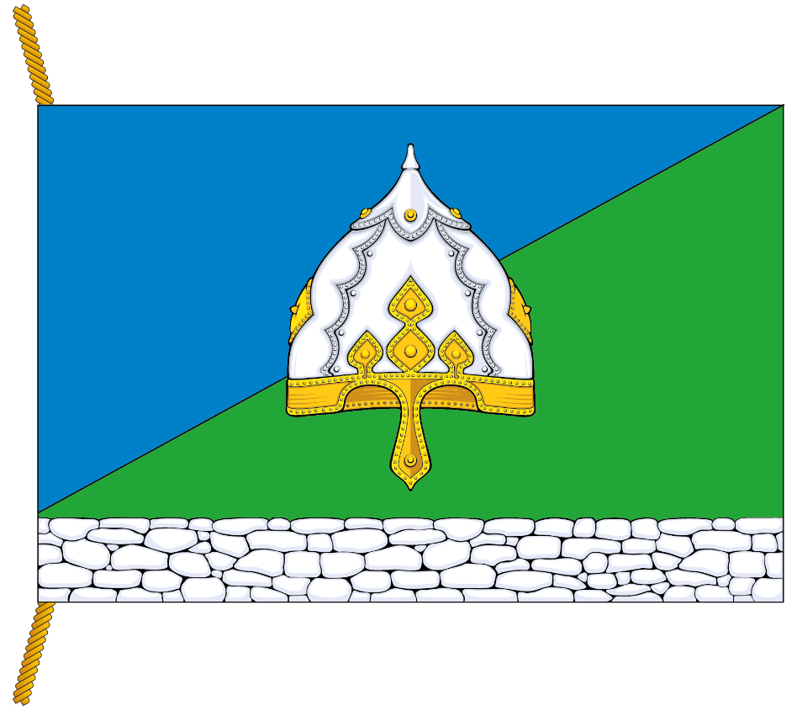
(оборотная сторона)
